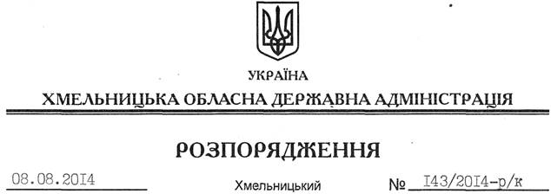

Про призначення Ю.Шемелюка

Відповідно до статті 6 Закону України “Про місцеві державні адміністрації”, статей 15, 26 Закону України “Про державну службу”, Положення про управління інформаційної діяльності та комунікацій з громадськістю обласної державної адміністрації, затвердженого розпорядженням голови облдержадміністрації від 23.04.2014 № 143/2014-р:
1. Призначити Шемелюка Юрія Івановича на посаду начальника відділу у справах преси та інформації управління інформаційної діяльності та комунікацій з громадськістю Хмельницької обласної державної адміністрації з посадовим окладом згідно зі штатним розписом.
Підстава: заява Ю.Шемелюка від 01 серпня 2014 року, лист-подання начальника управління інформаційної діяльності та комунікацій з громадськістю облдержадміністрації від 01.08.2014 № 01-01-420/2014, матеріали стажування
2. Присвоїти Ю.Шемелюку одинадцятий ранг державного службовця.

Голова адміністрації Л.Прус

